**Nama : Ivan Septamihardja Prawira**

**NIM : 1147050088**

**Cara membuat Branching System di Git :**

1. Pilihlah file direktori yang akan kita Git, klik kanan pada file lalu pilih “Git Bash”.

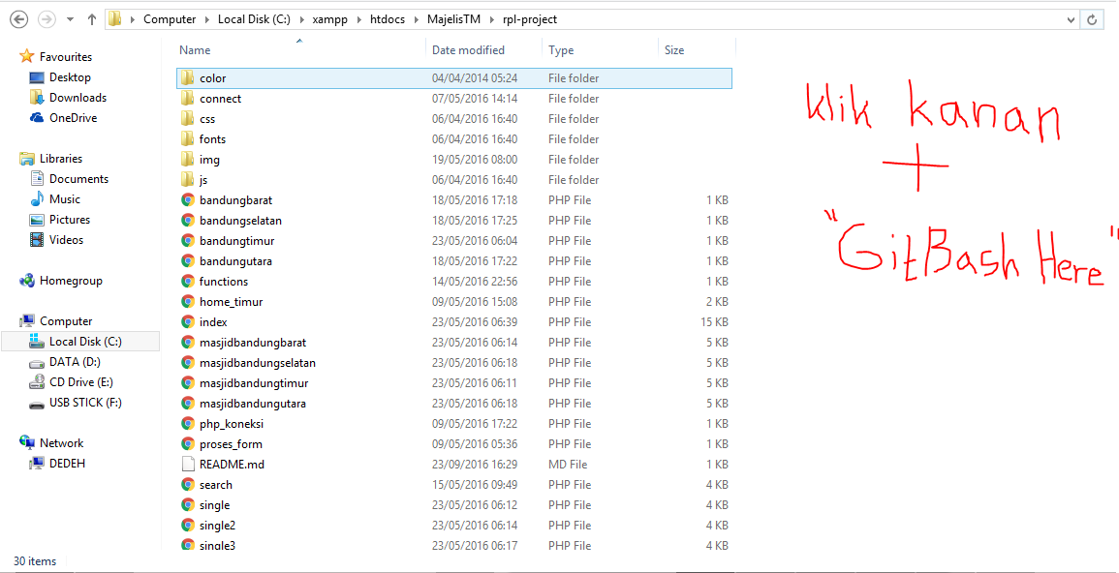

2. Lalu buat inisiasi, untuk memulai pekerjaan di Git.

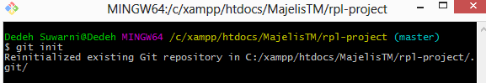

3. Lalu buat *branch* dan ketikkan judul dari *branch* yang akan dibuat.



4. Lalu masukkan file yang akan kita simpan di *branch* dengan perintah push. Usahakan setiap sebelum *push* lakukan terlebih dahulu, karena khawatir ada data disana.

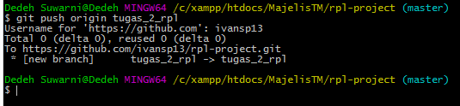

5. Setelah itu *refresh* halaman web github Anda, dan hasilnya dibawah file master Anda akan menemukan sub-file atau *branch*.

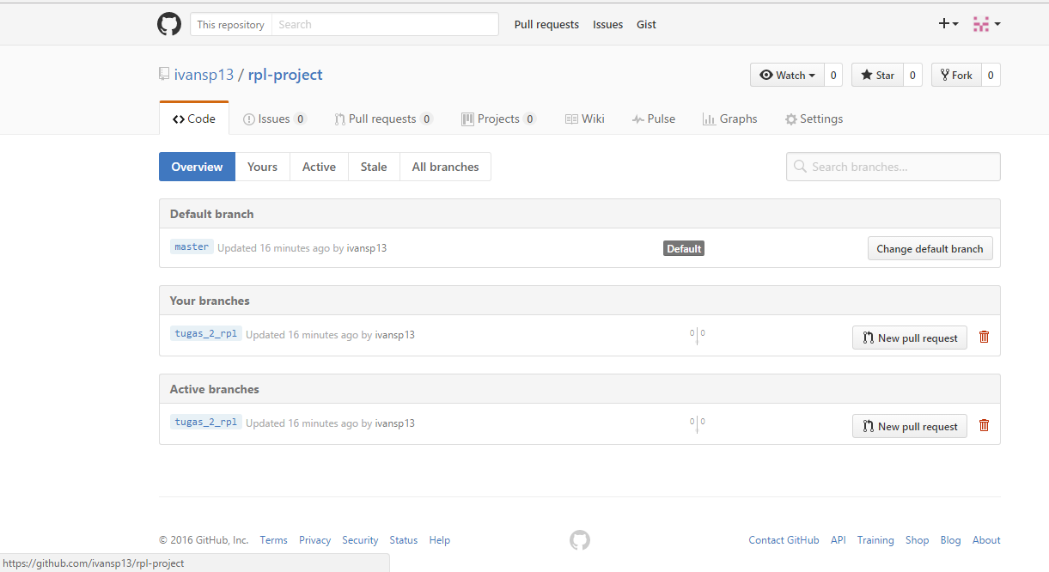

6. SELESAI.